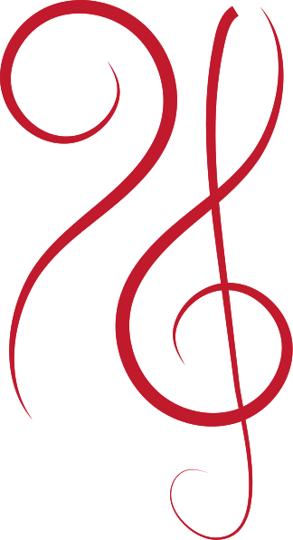
Traditional
C
arrangiert von CaptaNova

DONA NOBIS PACEM

Traditional
arrangiert von CaptaNova

DONA NOBIS PACEM

Spieldauer: 2‘30‘‘ | Schwierigkeitsgrad: ♪ ♪ ♪

INSTRUMENTIERUNG
Flöte
Oboe
Klarinette in B
Fagott

Glockenspiel
Triangel (optional)
Violine 1
Violine 2
Viola
Violoncello
Kontrabass

PROGRAMMHINWEISE

Dona nobis pacem ist der lateinische Liedtext eines oft als Kanon gesungenen Liedes. Die Worte „Dona nobis pacem“ sind die letzten Worte des Agnus Dei der katholischen Messe und bedeuten „Schenke uns den Frieden“ (Friedensbitte). Der Ursprung der Melodie ist unbekannt, wenngleich sie vereinzelt Giovanni Pierluigi da Palestrina oder Wolfgang Amadeus Mozart zugeschrieben wird.

AUFFÜHRUNGSHINWEISE

In Teil A kann das Glockenspiel aufgrund der langen Töne in der zweiten und dritten Phrase des Kanons optional von einer Flöte bzw. einer Solo-
Violine unterstützt werden. Falls kein Glockenspiel zur Verfügung steht, kann diese Stimme auch von einer Flöte gespielt werden.

Mit B (Takt 33) beginnt der eigentliche Kanon und ist mit dem Einsatz der dritten Stimme in Takt 49 komplett. Die Sänger werden vom vollständigen Streichersatz ostinativ unterstützt.

Dieser Teil kann beliebig oft wiederholt werden, bevor das Stück schließlich in der zweiten Klammer fortgesetzt wird. Es ist auch denkbar diesen Teil alleinstehend vorzutragen (Chor mit Ostinato). Wird das Ostinato mehrfach wiederholt, sollte die Triangel nicht in jeder Wiederholung eingesetzt werden.

Für einen besonders weichen Liedschluss empfiehlt es sich, den abschließenden Teil der ersten Stimme (ab Takt 62) nur von wenigen Sänger oder einer kleinen Gruppe Kinder singen zu lassen.

LIEDTEXT

Dona nobis pacem.

cb | © 2015 by CaptaNova. Dona nobis pacem  This work is licensed under a Creative Commons Attribution 4.0 International license.  To view a copy of this license visit http://creativecommons.org/licenses/by/4.0/

